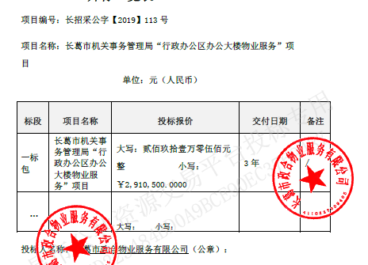
标 的 信 息

10、服务承诺
我公司一直以来从事于物业服务行业，为此制定的物业服务保障体系相对成熟，一直用于各个业主服务项目中。
服务保障体系如下：
管理、激励、监督、反馈机制
管理的规章制度是我们公司不断进步不断发展的武器，在不断统一规范规章制度的同时我们引进ISO9001体系，严格的按照体系的步骤来进行封闭式日常的管理工作。
实践证明，企业要想保持长久的活力，就要有良好的激励机制和文化机制，鼓励员工奋发向上、努力工作；通过企业文化活动的形式，培养集体主义精神，增强团队意识和群体的凝聚力。我们的管理是建立在“人性”的基础上，对知识、对人格、对价值给予高度尊重。我们的做法是：
1、树立员工也是顾客的管理理念 ；
2、给人才创造机会，让机会造就人才 ；
3、创造宽松的环境，发现人才，重视人才；
4、物质奖励、精神奖励双管齐下，形成人才的归属感；
5、营造文化氛围，促进交流沟通。
任何的工作少不了监督机制，我公司一向重视监督机制的完善，导入ISO9001质量认证体系后，严格按照ISO9001体系来操作。具体监督机制按ISO9001质量体系要素检验和试验的控制程序、GB/T4.12检验和试验状态控制程序、GB/T4.14预防措施控制程序进行监督检查。
反馈制度我们公司也是严格按照ISO9001体系来操作的按ISO9001要素GB/T4.19的回访工作规程进行反馈工作的操作程序进行。 管理规章制度
（1） 公众管理制度--规范用户行为
（2） 岗位责任制--规范岗位职责
（3） 维护运作制度--管理服务运作
（4） 人员考核制度--质量监督检查
管理处内部岗位责任制
各个岗位的员工都应接受管理处经理的统一领导，敬职于自己的岗位职责，并对自己分担的工作负全面的责任，作到责任、权限、职位三方面到位，以保障管理工作的正常运作。本制度系统规定公司和管理处各工作岗位的岗位职责。 ➢
管理维护运作制度及标准
本项目物业管理将引进ISO9001质量体系文件标准，依此进行管理处的日常管理维护运作，对服务过程进行有效的操作、控制和监督，使各项服务活动都处于受控状态。制度由管理维护运作程序文件和作业指导书两部分组成。
程序文件具体包括：清洁、绿化管理程序，公共设施管理程序、建筑物的维护和维修程序、员工培训程序，纠正和预防措施控制程序等。
作业指导书具体包括：安全、清洁卫生、财务等工作检查制度和检查评分标准，消防安全的检查规定和处理方法，还有各种设备、设施的操作规定，员工培训大纲，员工考核及奖惩办法等。
管理人员考核制度及标准 
管理人员考核制度——《员工考核及奖惩办法》。 
管理人员考核标准——《员工工作评定表》（每月考核）、《员工年度考核鉴定表》（年终考核）。月核成绩作为员工效益工资的发放依据，年终汇总，填写《员工年度考核鉴定表》，汇总成绩作为员工年终奖金发放及晋级、降级的主要依据。
档案的建立与管理
物业档案资料的建立与管理是物业管理工作的重要组成部分，科学、规范的档案管理可以为专业的物业管理提供有力的支持。针对本项目的实际情况，我们拟采取系统化、电脑化的管理手段，对本项目物业管理档案进行全面的收集和管理。
（一）档案资料的建立及分类
1．档案资料的建立。
（1）采取系统化、科学化、电脑化的先进手段收集储存资料；
（2）将收集到的资料进行细分，分类标准严格按照建设部《关于修订全国物业管理示范住宅小区（大厦、工业区）标准及有关考评验收工作的通知》发布后的新标准执行，做到条理清晰，分类合理，便于查阅。
（3）按照资料载体的类型采用恰当安全的保存方式。
（4）所有资料档案实行“双档“（电脑档案、文本档案）管理。
（二）物业档案资料的管理
1、档案资料管理运作流程：
管理处重要资料接收必须经过管理处主任或指定负责人验收，完善交接手续后立卷归档，管理处日常管理文件（如管理处通知、通报等）按照三福物业制定的文件管理程序发放及接收手续，并立卷归档。
档案资料建立及管理运作流程示意图
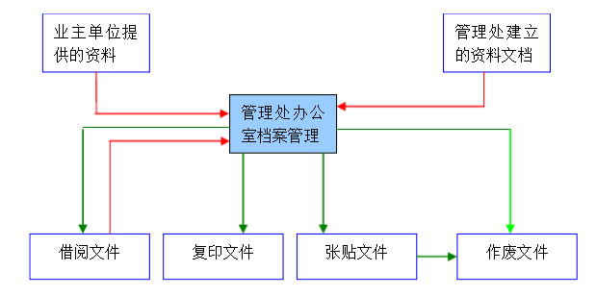

2、档案资料管理要求：
（1）设立专门的档案管理员；
（2）档案资料由管理处办公室统一管理。
（3）明确收集、整理、分类、编号、登记、录入电脑、入柜、借用、检查、销毁等各项管理流程。
（4）采用多种形式的文档储存方式（如电脑磁盘、录像带、录音带、照片、图表等），并采取相应的储存、保管方法。
（5）对原始文件、合同等重要资料必须严格管理，借阅、复印等必须经管理处主任审批。
（6）管理处主任负责审批档案保存数量、保存期限以及是否有效和作废。
（7）注重档案管理信息开发，根据工作需要和档案库存情况编制各种专题资料。
（8）办公室每季度对档案资料管理情况进行检查。
（9）要求全体员工树立档案意识、保密意识、严格执行《档案管理制度》。
公司质量三查制度
（1）员工自查：每个员工根据有关作业规程，对自己负责分管区域的保洁项目进行自查，及时发现问题、解决问题，并做好记录。
（2）队（组）长巡查：队（组）长应把巡回检查作为自己的主要工作，对管理区域内所有保洁部位、项目进行巡回检查，每天不得少于二次，并做好纪录。
（3）管理人员抽查：每日抽查不得少于一次；还应会同物业管理公司（或陪同上级领导）每月三次联合检查，并做好纪录。
人员培训方案
随着管理方式、管理手段的现代化，物业管理队伍的结构也发生革命性变化。项目物业管理人员的配备已从劳动密集型向技术密集型转化，管理人员和操作人员比例缩小，管理人员应是高学历、高水平的复合型人才。针对项目的特点，我们要求事务管理人员必须是一专多能，实行一岗多职，真正体现管理职能的“三合一”（事务、保安、日常服务）。在管理队伍的建设上，我们将采用规范管理和人性化管理相结合的方式，运用激励机制，充分调动全体员工的工作积极性，严格考核，并实行10%的淘汰率，确保管理目标的实现。
一、管理人员培训管理
企业的竞争是人才的竞争。而人才的竞争关键在于企业是否能最大限度地开发人力资源。要实现管理人员素质的现代化，必须规范企业的培训制度，把培训作为企业的发展战略长抓不懈。我们确定了极具针对性的项目物业管理人员培训目标，确立了全员终生培训计划。公司拨专款用于购买培训所需设备、落实培训师资力量和培训场地等。采用计算机、摄像机、智能网络等先进的培训手段，全方位、多层次地传输新理论，传授新技术，提高员工的综合素质，为项目管理培养复合型人才。同时，我们确立了“全员培训、全过程考核”的培训方针，使培训真正落到实处。
二、培训系统
1、为了使培训更有实效性，我们根据项目物业管理智能化、园林化的特点，确定 目标并拟订计划。在此基础上拟订培训的组织形式、课程设置、培训方式及时限等。
2、计划制定后，根据培训计划进行落实，灵活运用合适的训练方式和方法，使培训获得预期的效果。
3、培训的考核与评估是培训工作的一个极其重要的环节，我们籍此充分了解培训功效，掌握员工的接受效果。
4、最后根据评估考核，及时调整培训思路，确定今后培训工作重点。并把理论应用到实践工作之中，使培训工作真正落到实处。
5、培训的组织形式
公司凭借雄厚的师资优势，在品保部的调度监督下，项目管理处具体落实执行。
三、培训计划：
培训目的
使物业管理服务人员正确掌握各项服务技能、技巧和专业知识，提高员工的综合素质，强化员工的服务意识，提供规范化、标准化、程序化的服务。
培训对象
凡公司员工均为培训对象。新员工必须进行入职培训和岗位技能培训，老员工也须进行不定期的在职岗中培训。
培训组织
由办公室负责培训的筹备和实施，并对培训过程进行记录。
培训阶段及内容
入职培训 主要对新员工进行公司概况、管理理念、法律法规、仪容仪表服务态度及物业管理和操作技能的基本知识培训，使员工在上岗时能具备的服务理念和业务基本知识。
岗中培训 在员工上岗后根据（工种）的需要，进行各种层次及内容的培训，以满足日常管理和操作的要求。
专门培训 在有新技术、新标准、新法律法规颁布及时组织员工进行专门培训，使员工能及时了解和掌握这些专门知识，以便更好地为客户服务。
外派培训 根据工作需要，选派业务骨干或岗位变动的员工参加行客户管部门和相关单位组织的各种岗位培训、操作资格培训等，不断提高物业管理水平。
(一)培训计划
接管前的人员培训
为了使接管本项目的全体物业管理操作人员能迅速适应工作环境，马上进入工作状态，接管前对全体人员进行强化培训，培训计划如下表：

强化培训计划表
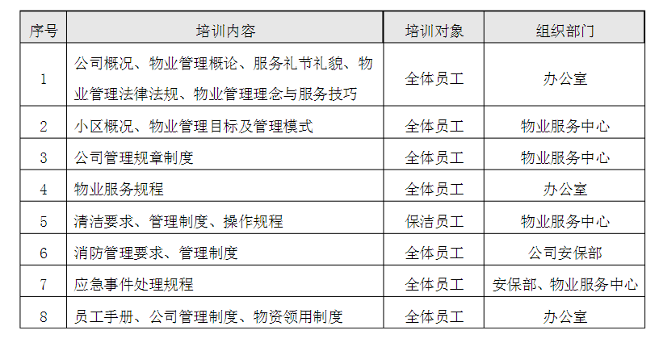

（二）日常管理期间的人员培训
对员工进行日常培训，能够确保物业管理服务人员行为的规范，使员工能严格按工作程序进行操作，为客户服务，从而有效提高服务水平及工作效率，日常培训的内容和形式如下：
内容：
·企业理念、质量方针、质量目标
·岗位操作技能及工作操作程序
·服务技巧、礼貌礼节及正确处理人际关系
·新知识、新技术及新观念 方式：定期培训，由公司总部、服务中心根据需要进行针对性较强的培训，这类培训将根据管理的需要制订培训计划。
即时培训，由服务中心对个别员工进行旨在提高岗位技能和改善其服务水平的培训，这类培训主要是针对个别员工的某些不足而进行的。
（三）人员管理
公司员工是企业经营（服务）的基本资源，员工在物业管理服务中居于核心地位，只有管好人，才能管好事。因此，我公司在招聘员工、录用考核、定期考核、淘汰机制等人员管理上形成了一套规范性强、操作简便的高效运作管理体系。为优化人员结构和层次，我公司将抽调和对外招聘相结合的配备茶山竹海风小区服务中心员工。
（四）考核
对服务中心的员工，除必须的入职培训外，公司还将按岗位工作要求跟踪考核，验证其是否适合岗位需要。同时建立月度、年度考核制，做好各种考核记录。对工作表现出色的员工进行奖励、晋升；对不能满足岗位要求的员工，则予以淘汰。
·考核目的：保质保量完成工作任务，科学合理运用分配机制，客观公正的做好人员管理 ，激励调动员工的积极性。
·考核内容：员工品行、工作能力、工作态度、工作业绩。
·考核标准：把公司的质量方针、各岗位工作操作规程作为考核员工的标准；把工作计划、临时任务及目标作为考核员工标准的补充。
（五）淘汰机制
我们将在本项目服务中心推行“末位淘汰制”，真正体现“能者上、平者让、庸者下”的用人思想，通过综合考评对位于最后的5%的员工，实施强制性淘汰。
为充分体现“督促后进、共同进步”的原则，被淘汰员工将经过待岗学习、限期改进、辞退等阶段。这种机制对于员工既有约束，也有激励，从而推动整个服务中心工作，做好金龙湖风小区的各项服务工作。
（六）协调关系
我们将通过有计划、有步骤的努力，协调和改善茶山竹海的内外关系，使小区物业管理的服务符合社会的要求，塑造良好的形象。协调关系的主要内容有：
督促员工注意工作方式，讲求细化，从而达到与客户、业主和其他社会公众保持良好的关系。
协调服务中心与员工之间的关系，创造上下左右关系的融洽的工作环境，引导员工及时排除纠纷，妥善处理投诉，维护企业声誉。
（七）服务意识
我们强调和谐的物业服务意识，从点滴细微处入手，为客户、业主提供优质、高效、满意的服务。
（八）量化管理与标准化动作量化管理及标准化动作就是根据每个员工的不同岗位要求以及应该具备的能力，按标准对其进行评价。我公司将在本项目按ISO9001质量管理体系的要素对员工进行评价考核。
质量监督与控制
物业管理工作的核心在于质量控制系统的建立和得以不断的提升服务质量，运用ISO9001(2000)质量控制系统，以《作业指导书》《工作手册》内容和工作标准为检查依据，贯穿于工作准备阶段、工作实施阶段、事后检查阶段、总结提高阶段的四个阶段，从依靠自检、互检、日检、周检、月检、季检、半年考评、年终总评的质量监督检查手段进行全程控制。
一、员工基本素质标准规定
（一）仪表、仪容
1、仪表仪容整洁、端正、规范，精神状态饱满。
2、上班时间着装统一，一律佩带工作卡
3、制服保持清洁、挺括，工作卡涂污或破损及时更换。
4、严禁穿着私人衣服上岗，严禁穿拖鞋上岗，严禁无卡上岗。
5、仪容举止文雅有礼、热情，力争给业主留下良好的第一印象；严禁不雅观、不礼貌的举止和行为，如懒散地依靠在台椅或墙上。
6、严禁与住户发生争吵和打骂行为；处理违章，对待无礼行为，要耐心、容忍，以理服人，教育为主。
7、办公室内，禁止大声喧哗；办公时间禁止哼唱歌曲、吃东西、聊天、随意串岗、打私人电话。
8、注意个人卫生，禁止蓄须、留长指甲；注意个人清洁，以免因异味引起住户和同事的尴尬。
（二）文明用语
1、要养成使用礼貌、文明的词语的习惯，主动向住户和来访者问好，彬彬有礼、态度亲切。
2、接听电话要注意：要在第一时间接听电话；首先向对方问候“您好，物业管理处”；禁止用“喂、讲话、要哪里、找谁”等生硬失礼的词语。
3、与住户或来访者交谈要使用普通话或白话，说话要清楚，用词准确，言简意赅。不讲与工作无关的话，不讲与住户无关的话，不讲有损管理处形象的话。
（三）处理投诉
1、物业管理公司应遵循公司的经营原则：
（1）接到投诉时，首先要假定我们的工作存在问题；
（2）出现投诉，一定要及时向上反映信息；
（3）面对重大的投诉问题，第一负责人要亲自处理；
（4）在处理投诉的过程中，应正确把握好与新闻媒体的关系；
（5）在满足客户的要求时，应遵循公司的经营原则办事，若客户的要求违背了公司的经营原则，则应寻求法律援助。
2、规范客户投诉的处理程序；
（1）认真听取住户的意见，弄清情况，做好笔录。
（2）即时处理，如非本部门工作范围的情况，及时通知有关部门或责任人。
（3）重大问题实行三级负责制：接待人——领班——主任逐级上报，直到处理完毕。
（4）态度和蔼，语言谦虚，不急不躁，耐心地做好解释工作；不得冷淡、刁难、取笑、训斥住户、向住户索要钱物。
（5）凡在管理处工作范围之内的投诉，处理时间不得超过一周；隐瞒投诉、漏记或漏报者除在本部门公开检讨，情节严重的，还要扣除当月效益工资。
3、物业管理公司应及时分析、总结客户投诉的案例，并列入岗位培训的教材中。
考核办法
一、 考核标准：
1、基础分为100分/人，月，获100分者，不奖不扣。
2、100分以上每增加1分，奖5元；100分以下每减1分扣5元。
3、当月违反同一规定两次者，加倍考核。
二、考核内容
（一）奖励条件
1、对公司提高管理和服务质量有突出贡献，使公司增加收入上2万元或减少损失2万元以上者，加5-50分/次。
2、工作业绩突出，受到业主/使用人书面感谢表扬者，加5-10分/次。
3、参加行业、区、高级竞赛获奖，为公司争得荣誉者，给予通报表扬，加5-10分/次，获市级嘉奖，加15分/次。
4、见义勇为事迹突出者，给予通报表扬，加5-10分/次。特别突出者加倍奖励。
5、拾金不昧者，加1-10分/次，数额巨大者，加倍奖励。
6、坚持原则，检举、揭发损害公司利益的行为，事迹突出者，加5-20分/次，特别突出者加倍奖励。
7、所管理物业获市级以上荣誉称号，主要负责人加15分/次，主管加10分/次，一般员工加5分/次。
8、其他单位（公司）的单项奖励按该条例奖励。
9、积极提出合理化建议对公司物业服务工作，有实际收获和较好推动作用，奖励4-20分/次。
10、及时制止治安、消防及其他突发事件，保护了生命财产安全，减少经济损失，奖励4-20分/次。
11、精打细算、废旧利用、厉行节约、降低物管成本，有一定贡献者，奖励4-20分/次。 12、对设施设备进行技改、使设施设备的使用寿命、相关耗费下降有明显效果的，奖励4-20分/次，特别突出的加倍奖励。
（二）处罚内容
1、一般过失：有下列行为之一的员工，将受到警告处罚。
（1）上班时间处理私人事务、干私活、经常在办公室打私人电话。
（2）拖延执行上级指令，影响工作进度，但尚未给公司造成大的损失。
（3）不佩戴工号牌、不穿规定的工作服、仪容仪表不整，非工作时间着公司配发的服装做有损公司形象的其他事情。
（4）在办公室或工作场所发泄个人不满情绪，给公司造成不良影响。
（5）上班时间无故串岗、聚众闲聊影响他人工作。
（6）不受护工作场所环境卫生、乱丢果皮、纸屑、杂物等。
（7）不按公司制度规定，未经上级同意私自换班、调休。
（8）对公司组织的各类培训无故缺席，或不认真参加，以及影响他人。
（9）在工作场所吸烟，吃零食及行为不检点、大声喧哗、随意追逐打闹。
（10）一个月内无故迟到、早退达三次（含三次）。
2、轻度过失：有下列行为之一的员工，将受到记过处罚。
（1）半年内受到一般过失处罚达2次（含）者。
（2）不按照本岗位工作程序、操作要求规范作业，造成不良后果，但尚未给公司利益造成大的损失。
（3）经查证属实有意捏造请假理由，或伪造有薪假期证明。
（4）在工作场所、上班时间睡觉 、饮酒。
（5）工作时间无故脱岗、不假外出。
（6）未经同意许可向外人泄露业主住址电话等客户资料及公司帐务。
（7）辱骂同事和管理人员。
（8）向他人故意误会个人或他人薪金数额。
（9）拾遗不报，造成不良影响。
（10）随身携带考勤卡、签到本、代他人签到、授意他人代为签到，随意涂改签到册。楼层巡查签到到未按时，签到作假、涂改。
（11）擅自挪用公款在500元（含）以下。
（12）自制定、更改、降低收费标准。
（13）业主需各部员工提供服务时，无正当理由不及时给予服务造成业主投诉，但尚未给公司利益造成重大损失。
（14）档案管理不善，造成管理难度，但尚未造成重大损失。
（15）私自携带公司、部门印章外出。
（16）对下属监管不严、造成较坏的影响。
（17）擅自动用公司各种设施设备。
3、较严重过失 有下列行为之一的员工，将受到记大过处罚。
（1）由于管理不善给公司造成较大损失和经营管理难度。
（2）无正当理由，不服从工作安排。
（3）多次重复违反公司标准作业规程，但未造成严重后果。
（4）违反公司保密规定、泄露公司秘密，造成较坏的影响或给公司带来较大的损失。
（5）一年内受到过失处罚达3次（含）者。
（6）造谣惑众、挑拔是非，经查证属实但尚未造成恶劣影响。
（7）私配办公室、宿舍及管理区域钥匙。
（8）旷工两天（含两天）内、违犯劳动纪律《公司规章制度》两次（含）者。
（9）在工作中对同事、业主使用脏话、辱骂性语言。
4、严重过失
有下列行为之一的员工、视情节将受到停职、辞退或开除处罚。
（1）较严重过失处罚2次（含）者。
（2）参与赌博、吸毒、盗窃或其他违法活动。
（3）盗窃、泄露公司机密。
（4）贪污、挪用公款在1000元以上者。
（5）在公司无理取闹并先动手打人者。
（6）在不正当手段唆使他人怠工或罢工，情节严重的。
（7）利用职务之便，收取他人贿赂为自己牟取私利者。
（8）利用社会不良分子解决公司内部问题。
（9）擅自以公司名义在外招摇撞骗损害公司利益、声誉。
（10）故意损坏公司设备、工具、原材料及重要文件。
（11）遇非常事变借帮逃脱义务，致使公司财物蒙受损失。
（12）对公司员工及其家属实施漫骂威胁、暴行。
（13）每季度无正当理由迟到、早退累计5次。
（14）疏于职守、给公司造成较大经济或声誉损失。
（15）向公司提供虚假证明或资料。
（16）服务态度恶劣，损害业主或客户利益，影响公司声誉。
（17）窃取公司机密、技术资料。
（18）旷工三天（含）以上、违犯劳动纪律《公司规章制度》三次（含）者。
（19）不按照本岗位工作职责、操作要求规范作业，造成严重后果。
（20）其他严重过失应受到处罚的行为。
（三）处罚细则
1、迟到、早退、旷工按《公司规章制度》和《奖罚制度》执行。
2、着装不规范、佩带不完整者扣1分/次。
3、姿态不端正，行为不规范者扣1分/次。
4、语言粗俗、服务被业主有效投诉者扣5分/次。
5、不服从指挥，未按时完成上级交办任务者扣3-10分/次。
6、破坏团结、拨弄是非，工作推委、拖拉者扣10分/次。
7、工作期间，做与本职工作无关之事者扣5分/次。
8、当班饮酒或酒后上班者（因公饮酒者，酒后不得上班，不在本考核之列），扣5-10分/次。
9、当班吃零食，禁区内吸烟者扣2分/次。
10、串岗、脱岗者扣5分/次，由此给公司或业主造成损失似的，另行处理。
11、当班期间睡岗者扣10分/次。
12、当班打架、吵架、赌博者扣10分/次。
13、不参加例会、培训者扣5-10分/次。
14、记录不准确、各类资料上报不及时者扣4-8分/次。
15、弄虚作假、隐瞒实情、包庇、纵容下属者扣5分/次。
16、限期整改不及时，未达到要求者扣5分/次。
17、泄露公司机密、造谣、诽谤、打击、报复他人者扣10-20分/次。
18、工作场地不干净、不整洁，值班室内发现烟头、纸屑的扣5分/次。
19、故意刁难业主，对服务对象吃、喝、卡、拿、要、收取好处费，除退出非法所得，赔礼道歉外，另扣20分/次，情节严重者予以辞退。
20、主管负责人督察不严，导致工作出现大的失误，影响公司形象或造成经济损失的扣5-20分/次或其他处理。
21、各种考核事件如果有属直接上司平时督导不周的原因或此事由其他人员、其他部门检举者，其直接上司应受相应考核。
22、各级员工对所属人员的各种考核如果有涉及知情不报或蓄意护短者，将受到被考核人相同考核。
23、业主（使用人）投诉，咨询认为不属本职责范围不理、不引导的扣2分/次。
（四）处罚措施
1、对一般过失的员工，将给予5元-20元的经济处罚。
2、对轻度过失的员工，将给予10元-30元的经济处罚。
3、对较重过失的员工，将给予50元-100元的经济处罚。
4、对严重过失的员工，将给予200元-1000元的经济处罚。若给公司造成经济损失的，还需要按损失金额给予30%比例赔偿，恶意给公司造成经济损失，需按损失金额全部赔偿，公司作辞退、开除处理，不给予任何经济补偿。
5、对受到处罚的员工，由办公室通知财务部直接在员工月工资中扣除。

物资配备
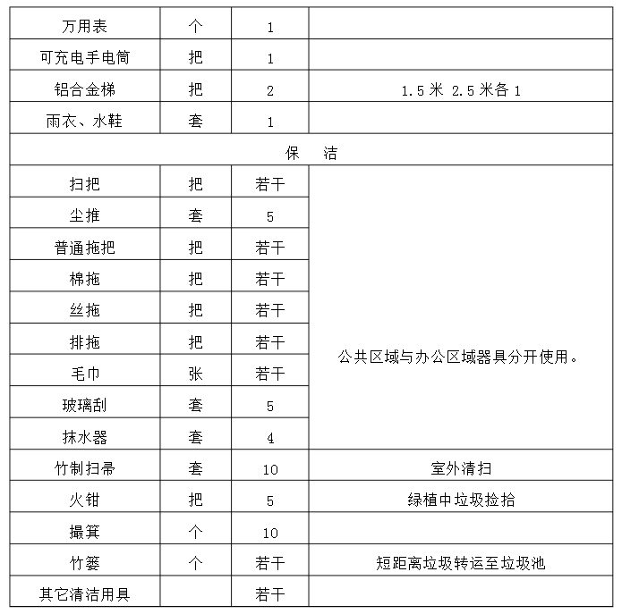
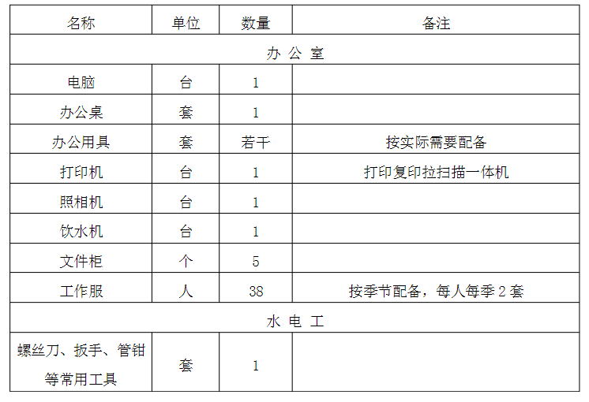
公司入驻后会根据实际工作情况与要求配备完整的保洁、公共设施设备维护所需用具。政合物业有完整的采购与库管体系，管理的所有项目均按公司物资采购进行管理，有计划的进行物资采购。现时对于特殊情况下的物资需求，也设有应急采购程序，保证各项目工作的正常开展。
物料管理
物业管理工作的质量水平的高低，主要表现在企业对人、财、物的有效控制，在加强人员组织架构设计，分工合理的基础上，加强物料耗材的采购、领用、报废等各环节控制，严格按照ISO9001(2000)工作标准，制定工作流程。从对物料使用、申购、采购、入库等方面进行层层把关，分级量化管理，对质量、数量、情况定期进行市场调研、仓库盘点、报废检验，确保物业管理物料的采购渠道畅通、质量过硬，是实现物业管理服务目标的基础工作。
应急事件的处理预案
A. 消防应急预案
一、组织机构
以物业经理为总指挥，组建灭火和应急疏散组织机构，由灭火行动组、通信联络组、疏散引导组、安全防护救护组组成，具体分工如下：
1、灭火行动组：由保安班长任组长，并兼任火场临时指挥员，灭火行动组主要负责本企业的一般初级火灾的扑救工作。
2、通信联络组：由保洁组长任组长，负责通信联络及各部门的统一协调。
3、疏散引导组：由巡逻员任组长，负责火灾时人员的安全疏散及财产的安全转移。
4、安全防护救护组：由消防监控员任组长，负责火灾时车辆、医疗救护等后勤保障工作。
二、报警和接处警程序
1、报警监控中心（保安室）必须配备火警电话，值班人员要坚守工作岗位，对体育中心的重点要害部位进行全方位24小时监控。
2、监控中心（保安室）收到监控区的火警信号及火警电话后，应立即用对讲机通知值班人员、巡逻员赶赴现场，并电话通知值班领导。
3、值班室必须配备必要的救灾设施。值班人员赶赴现场后，如未发生火灾，应查明警示信号的报警原因，并做详细记录。
4、如有火灾发生，应根据火情，立即拨打“119”报告消防队，并将信息反馈监控报警中心，同时进行灭火及疏散工作。
5、监控中心根据火灾情况，调集有关人员启动灭火和应急预案。
三、应急疏散的组织程序与措施
1、为使灭火和应急疏散预案顺利进行，保安员应加强日常性检查，确保消防通道畅通。
2、公共聚集场所（ 人员相对集中的场所）应保持消防通道畅通，出入口有明显标志，消防通道及安全门不能锁闭，疏散路线有明显的引导图例。
3、火灾发生时，疏散引导人员应迅速赶赴火场，利用应急广播指挥人群有组织地疏散。
4、疏散路线尽量简捷，就近安排，走道内应设疏散指示。
5、疏散引导组工作人员要分工明确，统一指挥。
四、扑救一般初级火灾的程序和措施
1、当火灾发生时要沉着冷静，采用适当的方法组织灭火、疏散。
2、对于能立即扑灭的火灾要抓住战机，迅速消灭。
3、对于不能立即扑灭的火灾，要先控制火势的蔓延，再开展全面扑救。
4、火灾扑救要服从火场临时指挥员的统一指挥，分工明确，密切配合。
5、当消防人员赶到后，临时指挥员应将火场现场情况报告消防人员，并服从消防人员统一指挥，配合消防队实施灭火、疏散工作。
6、火灾扑救完毕，保卫部门要积极协助公安消防部门调查火灾原因，落实“三不放过”原则，处理火灾事故。
五、通信联络，安全防护救护的程序和措施
1、所有参加灭火与应急疏散工作的工作人员应打开通信工具，确保通讯畅通，服从通信联络组长的调遣。
2、救灾小组成员应在火场待命。
3、医务室人员在现场及时救治火场受伤人员，必要时与地方医院联系救治工作。
4、应调集车辆，确保交通畅通。
5、指定专人对被抢救、转移的物资进行登记、保管，对火灾损失情况协同有关部门进行清理登记。
六、日常工作：
1、落实消防责任制，宣传消防知识，提高员工消防意识。
2、每年应保证1-2次消防演习。
3、定期检查、维护消防设施。
B. 突发事件采取的相应措施
一、当遇有抢劫或重大事故时
1、当遇有抢劫时，员工应主动上前帮助被害人制服歹徒。
2、如果歹徒持有凶器，员工不要盲目与歹徒搏斗，要讲究技巧与策略，必要时可采 取正当防卫，但防卫不可过度。
3、制服歹徒时应交付公安机关处理或直接扭送至公安机关。
4、歹徒如未被制服而逃跑，应当记清楚其相貌特征及身高等，并报告给公安机关， 必要时协助公安机关破案。
发生重大事故时：
1、当在小区内发现人命案时，员工不要惊慌，必须保持冷静。
2、首先要逐级上报，由公司领导直接报告给小区相关部门，必要时亦可拨打“110” 报警电话，报告公安机关。
3、要注意保护好现场，闲杂人等无权勘探现场。
4、公安人员到达现场后，案件发现人应协助公安机关侦破案件。
二、遇有打架斗殴时：
1、在小区内发现打架斗殴现象时，员工应上前阻止并劝解。
2、阻止劝解无效的情况下，应上报给领导或安保人员。
3、公司员工不要参与到其中，应保持坚定，公平的立场。
4、如有外人进入小区内寻衅闹事，立即通知安保人员阻止其进入，应避免与其发生 正面冲突。
C. 意外伤亡应急预案
1、物业管理区域出现人员意外伤亡事件，发现后应立即通知安管部门或公司领导。
2、如伤者尚未死亡，应在保护现场的同时立即组织抢救，并通知医疗救护中心。对骨折伤员一定要注意尽量不要搬动，防止使伤情加重。
3、如伤亡事故系由触电引起，安管员应就近切断电源或用绝缘物（如干燥的木竿、竹竿或塑料、橡胶）将电源剥离触电者，在实施抢救。严禁在没有切断电源的情况下，用手直接去拉触电者或用金属去剥离电源，以防自身触电。
4、如伤亡事故系由设备故障或设施损坏引起，安管部应立即通知工程部经理或主管到场，共同制订抢救方案。
5、若伤亡事故系由溺水引起，安管人员或其他员工应立即抢救，若落水者喝水较多，应让伤者头朝下倒立，按压腹部，使其吐出喝入之水，必要时施行人工呼吸。
6、若伤亡事故系由滑坡堕落物品砸伤引起，在抢救伤员的同时，应保护好现场，摄下照片或录像，留下目击者，同时向警方报案。
7、若伤亡事故系由交通肇事引起，应保护好现场、抢救伤员的同时，记录肇事车辆，留下驾驶员和目击者，如有监控录像，保存相关录像，报请警方处理。若交通事故引起小区内交通堵塞，应开辟旁行通道，积极疏导交通，并设立警戒线，防止破坏现场。
8、伤者被送往医院抢救时，应记录下救护车号码、送往医院以及伤者情况。
9、详细记录意外伤亡经过。对由于设备故障或设施损坏引起的伤亡事故，以及由于管理公司原因引起的触电事故，相关部门在事发4小时内写出书面报告交总经理，以便公司总经理视情况向有关方面汇报并查找原因，落实责任。
D. 盗窃事件处理预案
1、当安管员发现盗窃情况或盗窃可疑人员时，应立即用对讲机通知安管班长或其他安管员赶赴现场，进行围捕，然后留在现场监视犯罪嫌疑人，当条件许可时，应立即将犯罪嫌疑人抓获。
2、当安管员发现被盗现象或接到盗窃报案时，应立即用通讯器材向安管班长报告案发现场具体位置，并通知值班人员封锁出入口，严格控制人员出入，然后留在被盗现场，或迅速赶赴被盗现场，尾维护现场秩序，保护现场免受破坏，禁止一切人员进出现场。
3、安管班长接到报告后，立即用通讯器材指挥调遣安管员赶赴现场处理。
4、犯罪嫌疑人未逃离现场或正在逃离时，应立即组织抓捕，犯罪嫌疑人已逃离现场时，应立即向周围目击人员了解具体情况，指挥安管员对犯罪嫌疑人进行搜捕，抓获犯罪嫌疑人应立即报告公安机关处理。
5、如案发时间不清或被盗时间过长，应请示管理处领导后报警，并指挥人员保护现场，待公安机关进行心肠勘察。
6、安管班长应将事件处理情况及过程记录在“突发事件处理登记表”上，并向分管安管工作责任人进行汇报。
7、分管安管工作负责人应将事件材料及作出的处理情况向管理处经理汇报，请示做出下一步工作指示。
8、管理处经理应视事件损失及影响大小向总经理报告。
E. 保洁应急预案
一、目的：对影响环境卫生的意外情况制定应急处理措施，为业主提供始终如一的清洁服务。
二、适用范围：物业服务区域出现的突发性火灾，下雨天及暴风雨，户外施工等现象。
三、应急措施
1、发生火灾后的保洁工作应急处理措施：
（1）救灾结束后，保洁主管组织全体保洁员参加清理现场的工作。
（2）用垃圾车清运火灾遗留残留杂物一并清运，打扫。
（3）尽全力恢复道路的整洁，对于需修复的道路、步道的受损情况进行上报，保证路况的及时恢复。
2、暴风雨影响环境卫生的应急处理措施：
（1）暴风雨后，保洁员及时清扫各个责任区内所有地面上垃圾袋、纸屑、树叶等杂物。
（2）发生塌陷或大量泥水沙溃至路面、绿地，保洁员协助管理部门检修，及时清运、打扫。
（3）保洁员查看各个责任区内污水排水是否畅通。如发生外溢，及时清运、打扫。
3、施工影响环境卫生的应急处理措施：
（1）小区设施维修以及供水、供电、煤气管道、通讯设施等项目施工中，保洁员配合做好场地周围的清洁工作。
（2）及时清理施工现场遗弃的杂物，并清扫场地。
（3）施工结束后，应提醒施工方恢复道路平整，达到施工前状态，保证无安全隐患。
4、公路及步道旁山体滑坡应急处理措施
（1）若发现塌陷或滑坡，应及时向上级领导汇报情况。
（2）若有人员伤亡，立即组织施救。
（3）不得随意对路面情况进行处理，需等待专业人员或上级领导同意后方可对路面进行清理，确保无二次伤害发生。
（4）路面泥土处理后，应立即恢复公路或步道畅通及清洁，恢复正常秩序。
以上方案适用于我公司所有物业服务项目，服务期内我公司将严格按照本项目物业服务要求和标准严格执行。全力配合业主完成物业服务项目。
★验收标准和资金支付方式完全响应招标文件要求。
验收标准：
1.由采购人成立验收小组,按照采购合同的约定对中标人履约情况进行验收。验收时,按照采购合同的约定对每一项技术、服务、安全标准的履约情况进行确认。验收结束后,出具验收书,列明各项标准的验收情况及项目总体评价,由验收双方共同签署。
2.按照招标文件要求、投标文件响应和承诺验收。
资金支付：
1、支付方式：银行转账
2、支付时间及条件：服务期限叁年，按合同支付。

